

* 치즈갈릭브레드
* 재료 준비   
  - 식빵 : 4장  
  - 체다치즈 : 6장  
  - 마늘 : 4알  
  - 크림치즈 : 1큰술  
  - 버터 : 30g  
  - 우유 : 30g
* 만드는 방법   
  1. 버터, 다진 마늘, 크림 치즈를 전자레인지에 돌린 뒤 잘 섞어주세요.  
  2. 식빵, 소스, 체다치즈 순으로 4층까지 쌓아준 뒤 칼집을 내고 오븐에 구워주세요.  
  3. 체다치즈와 우유를 함께 전자레인지에 돌린 뒤 빵 위에 뿌려주면 완성입니다.
* 칼로리 : 493.5 kcal
* 조리시간 : 15분

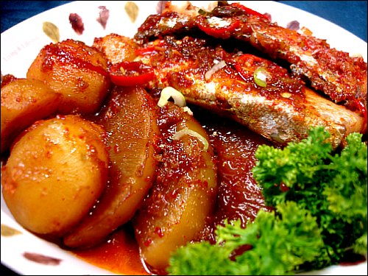

* 갈치조림
* 재료 준비   
  - 갈치 : 2마리  
  - 간장 : 2큰술  
  - 설탕 : 1작은술  
  - 고춧가루 : 2큰술  
  - 청주 : 1큰술  
  - 다진 마늘 : 1큰술  
  - 고추장 : 1큰술  
  - 무 : 1/2개  
  - 감자 : 2개  
  - 쌀뜨물 : 300ml  
  - 양파 : 1/2개  
  - 파 : 1개
* 만드는 방법  
  1. 간장, 고춧가루, 고추장, 다진 마늘, 청주, 설탕, 참기름을 섞어 양념장을 만들어주세요.  
  2. 냄비에 큼직하게 썬 무와 감자를 깔고 갈치를 넓게 올려주세요.  
  3. 만들어둔 양념장을 올린 후 쌀뜨물을 넣고 10분동안 끓여주세요.  
  4. 양파와 파를 넣고 한소끔 더 끓여주면 완성입니다.
* 칼로리 : 541.3 kcal
* 조리시간 : 20분

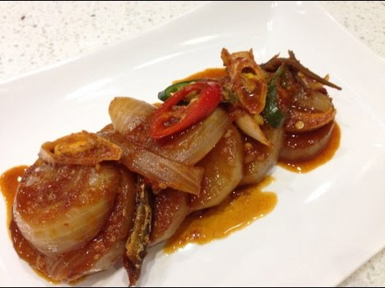

* 멸치무조림
* 재료 준비  
  - 무 : 300g  
  - 국물멸치 : 10g  
  - 물 : 1컵  
  - 간장 : 3큰술  
  - 고춧가루 : 1큰술  
  - 설탕 : 1큰술  
  - 다진 마늘 : 1/2큰술  
  - 깨 : 1/3큰술  
  - 참기름 : 1/3큰술
* 만드는 방법   
  1. 무는 4cm 크기에 1cm 두께로 편 썰고, 대파는 송송, 멸치는 머리와 내장을 제거해 준비해주세요.  
  2. 물 1컵, 간장 3큰술, 고춧가루 1큰술, 설탕 1큰술, 다진 마늘, 깨를 섞어 양념장을 만들어주세요.  
  3. 냄비에 멸치와 무를 섞어 넣은 후 양념장을 부어 끓여주세요.  
  4. 떠오르는 불순물은 제거해주고, 약한불에서 무가 푹 익을 수 있도록 끓여주다가 대파를 넣어주면 완성입니다.
* 칼로리 : 121.9 kcal
* 조리시간 : 20분

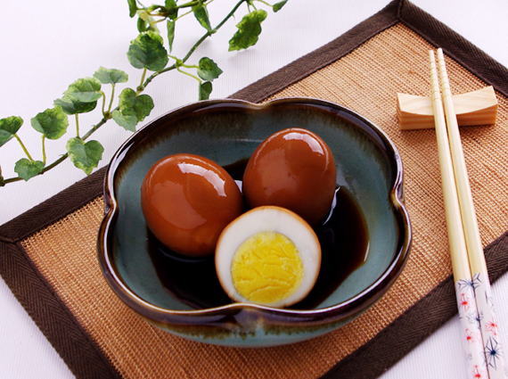

* 달걀조림
* 재료 준비!  
  - 달걀 : 6개  
  - 간장 : 2.5큰술  
  - 들기름 : 1큰술  
  - 고춧가루 : 3/4큰술  
  - 올리고당 : 1큰술  
  - 다진 마늘 : 1작은술  
  - 쪽파 : 5g  
  - 통깨 : 1/2작은술
* 만드는 방법   
  1. 달걀 6개를 12분동안 삶아주세요.  
  2. 물 3큰술, 간장 2.5큰술, 들기름 1큰술, 고춧가루 3/4큰술, 올리고당 1큰술, 다진 마늘 1작은술을 넣고 섞어주세요.  
  3. 삶은 달걀을 반으로 잘라 냄비에 넣고 양념장을 부어준 후 졸여주세요. 졸이는 중간에 양념이 잘 밸 수 있도록 계란에 계속 양념장을 끼얹어주세요.  
  4. 그릇에 담고 쪽파와 통깨를 뿌려주면 완성입니다.
* 칼로리 : 686.9 kcal
* 조리시간 : 30분

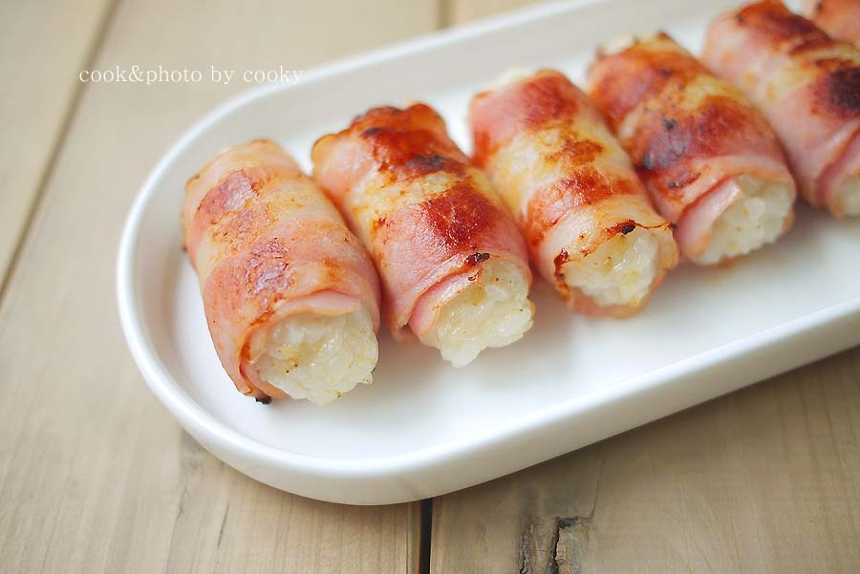

* 참치베이컨말이
* 재료 준비   
  - 크림스프 : 1개  
  - 참치 : 1캔  
  - 베이컨 : 8장  
  - 양파 : 1/4개  
  - 깻잎 : 4장

만드는 방법   
1. 베이컨에 깻잎을 깔고 참치를 올려주세요.  
2. 참치를 중심으로 돌돌 만 후 베이컨이 안풀리도록 이쑤시개로 고정해주세요.  
3. 프라이팬에 앞뒤로 노릇노릇하게 구워주세요.  
4. 물 400ml에 수프 40g을 끓이다가 다진 양파를 넣고 졸이듯이 끓여서 소스를 만들어주세요.  
5. 잘 구워진 참치베이컨말이에 소스를 뿌려주면 완성입니다..

* 칼로리 : 668.9 kcal
* 조리시간 : 5분